画面例（ログイン）

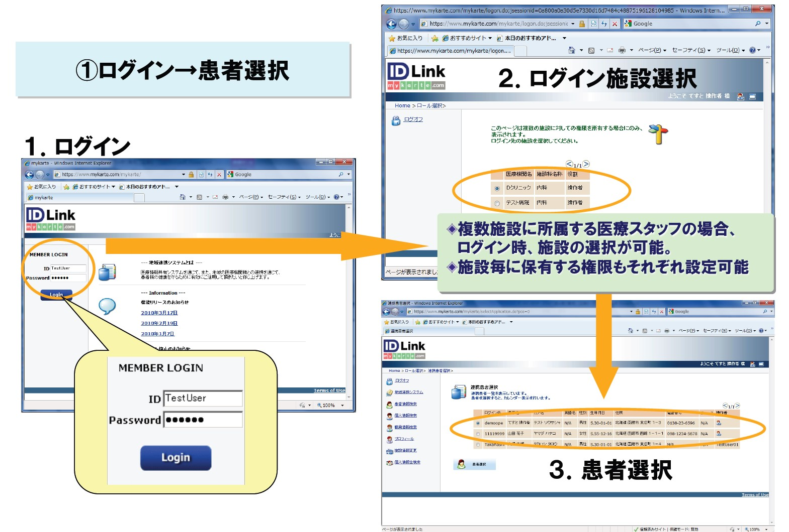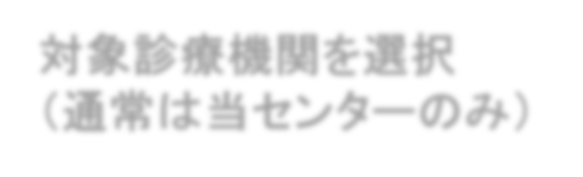

対象診療機関を選択

（通常は当センターのみ）

別紙６－１

画面例（オーダー参照）

別紙６－２－

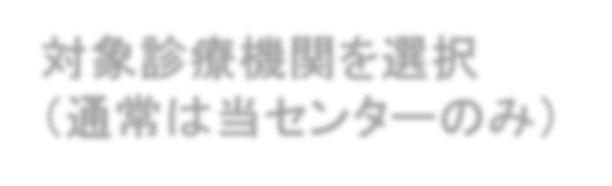

対象診療機関を選択

（通常は当センターのみ）

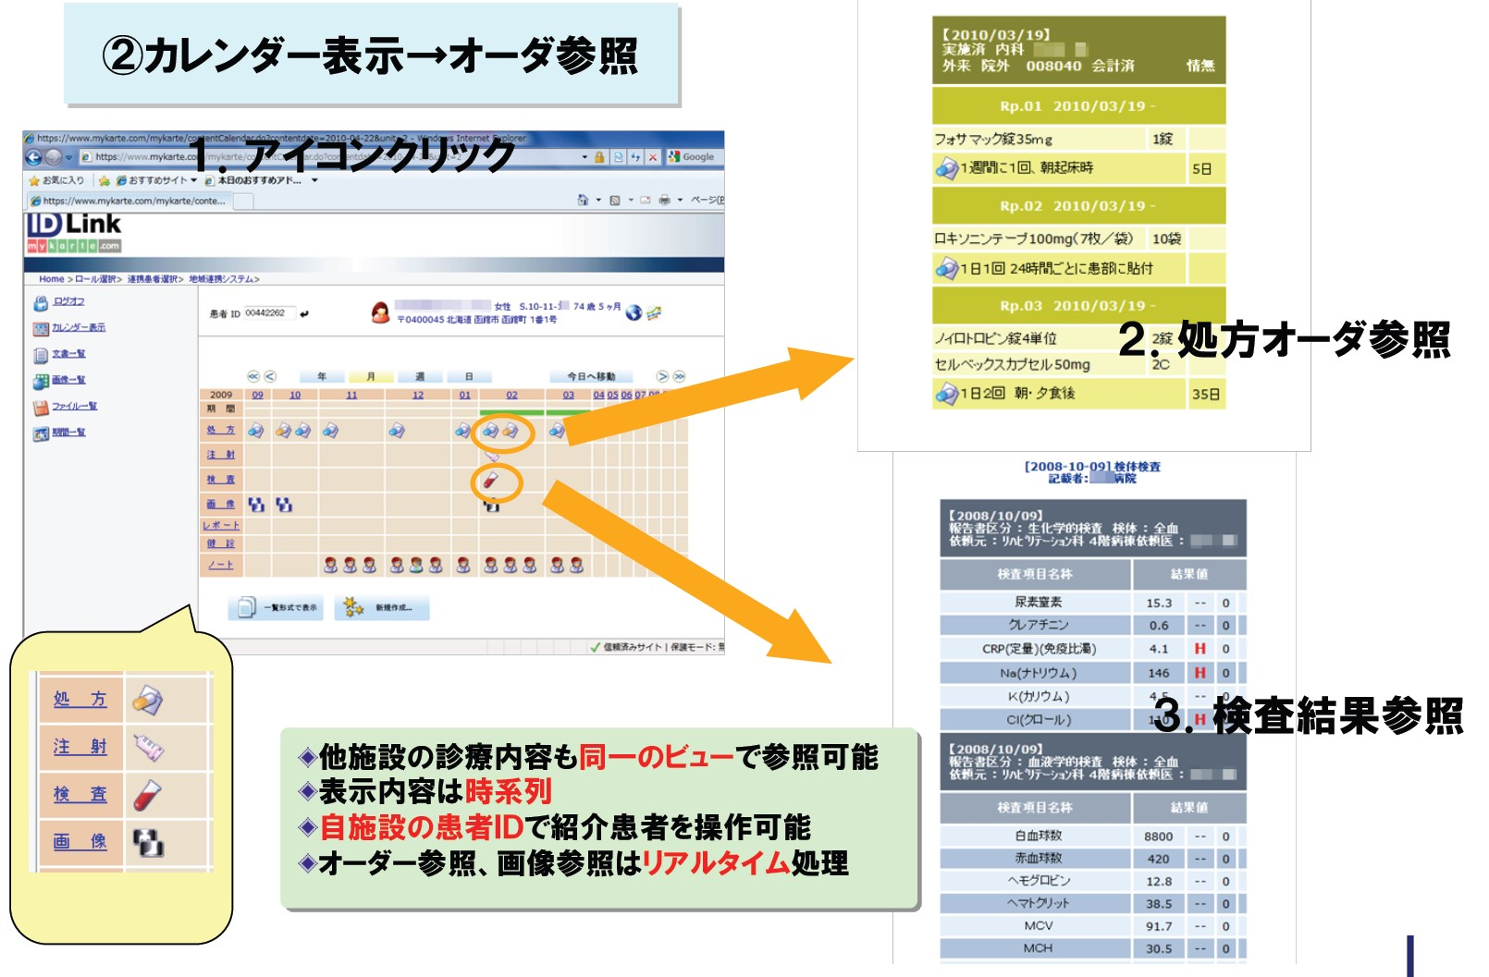

画面例（画像参照）



対象診療機関を選択

（通常は当センターのみ）

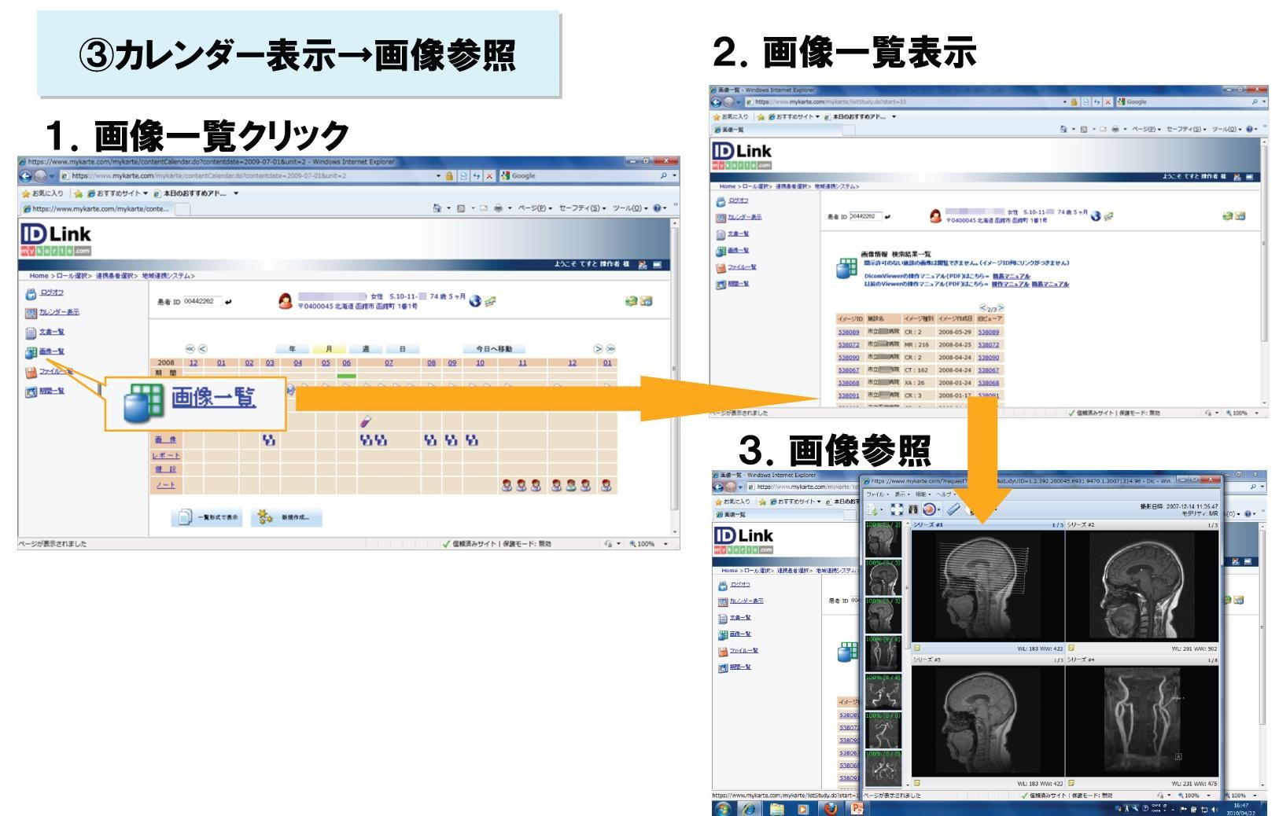

別紙６－３－